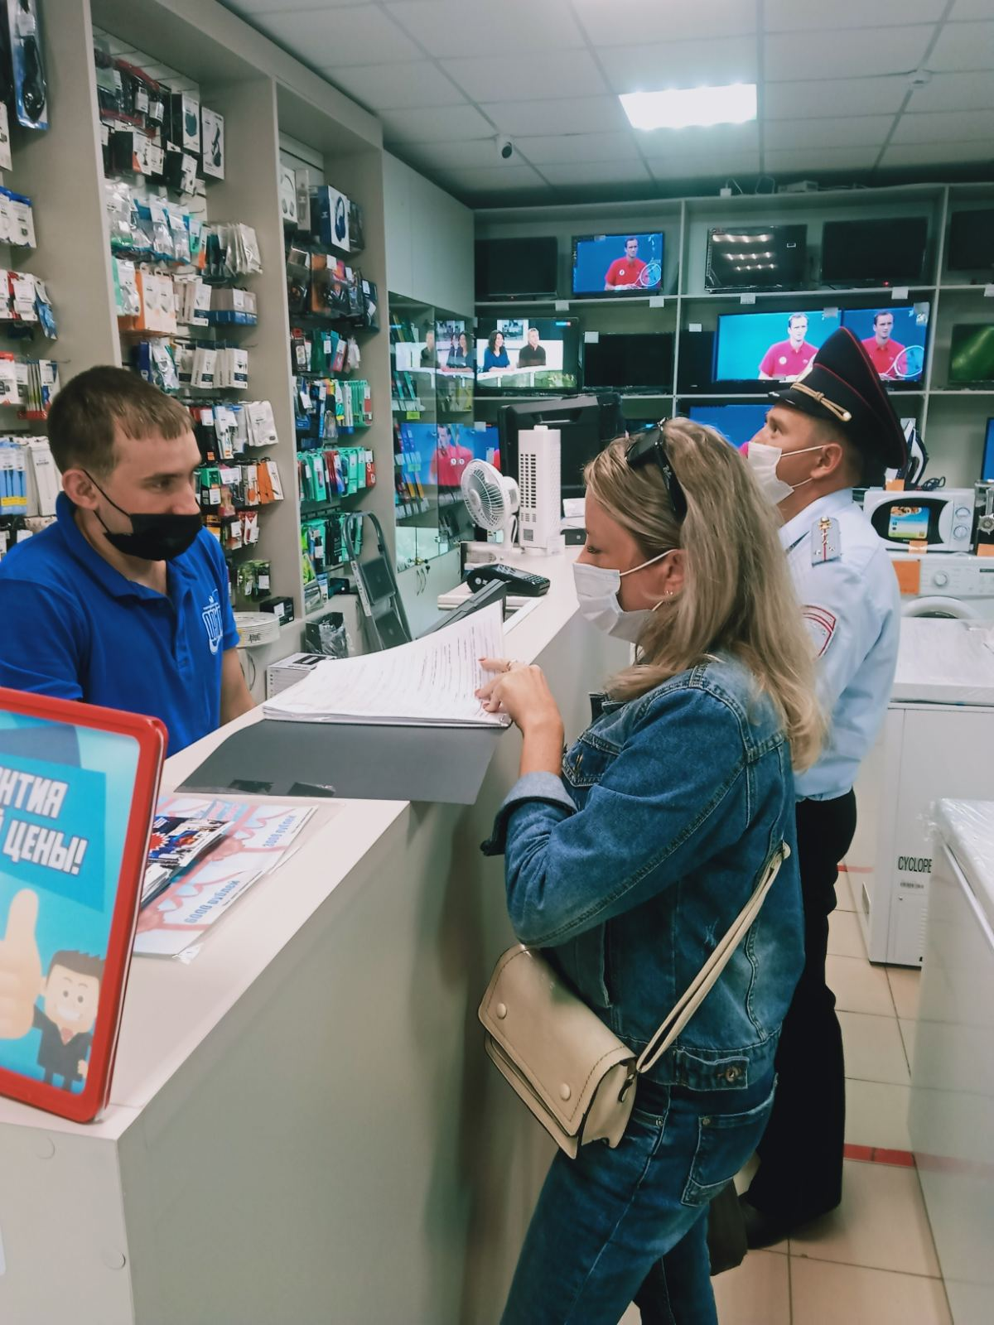

26 июля 2021 года в рамках акции «Годовой марафон развития финансовой грамотности и налоговой культуры» сотрудники администрации совместно с представителем МО МВД России «Майнский» провели совместный межведомственный рейд среди индивидуальных предпринимателей осуществляющих деятельность на территории МО «Майнское городское поселение» с целью выявления "неформально" занятых граждан. В ходе рейда было выявлено 2 нарушения:
- заработная плата продавца не соответствует уровню МРОТ.
Индивидуальным предпринимателям дан срок устранить нарушения до 01.08.2021 года.

